Уважаемые ветераны и работники сельского хозяйства и перерабатывающей промышленности!
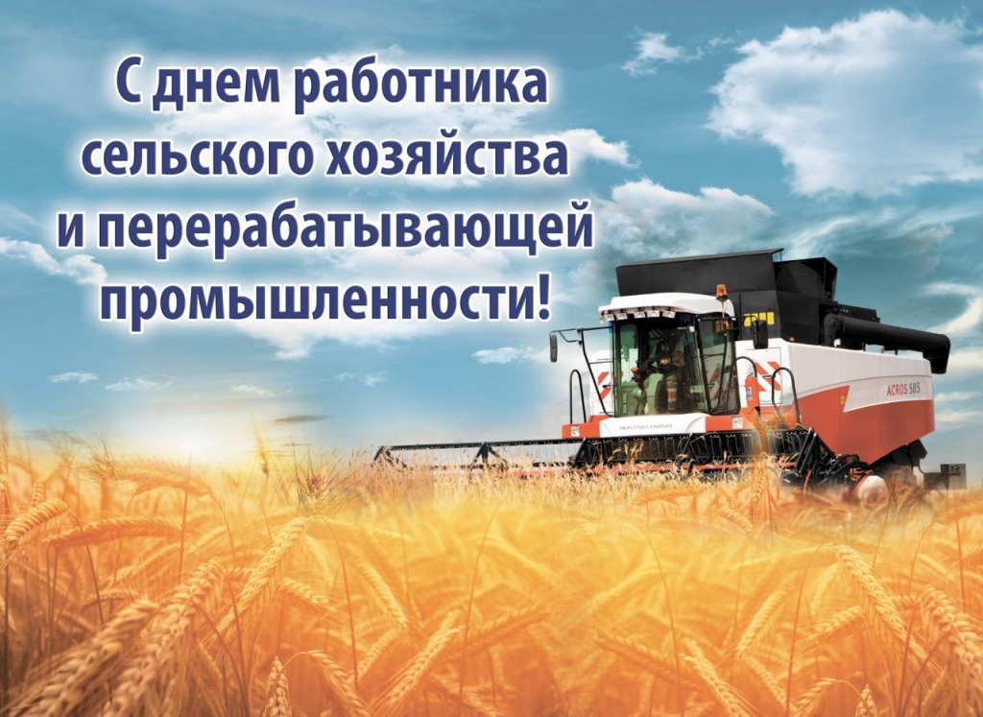
Поздравляем вас с профессиональным праздником!
В эти осенние дни мы по традиции чествуем людей, которые избрали для себя нелегкую судьбу агрария. Позади горячая уборочная страда, подводятся итоги очередного года, и вы, уважаемые труженики полей, ферм, принимаете заслуженные поздравления и слова благодарности.
Своим ударным, подчас героическим трудом, невзирая на неблагоприятные погодные условия, вы делаете все возможное, чтобы исполнить возложенную на вас великую миссию кормильца нашего района. Крестьянский труд требует от человека полной отдачи, упорства, умения работать на перспективу. Какой бы технический прогресс не шагал по планете, без сельского хозяйства, даже самому современному человеку, не прожить.
Это праздник не только тех, кто трудится в области сельского хозяйства профессионально, но также и сельских тружеников, кто всю жизнь прожил «на земле». Это праздник частных хозяйств, которые занимаются разведением и выращиванием скота, посевами, растениеводством, обеспечивая себя и других свежими овощами, фруктами, ягодами, молочными и мясными продуктами.
Сельский труд почетен, но и несоизмеримо сложен. И далеко не каждому он по плечу. Спасибо вам за благородный, нелегкий, но очень нужный всем труд, за ваш профессионализм, самоотдачу, преданность избранному делу. Желаю всем, кто трудится на земле, высоких урожаев, безотказной техники и благосклонной погоды, крепкого здоровья.

Вр.и.о. главы администрации
Орловского района А.В.Аботуров

